ΕΙΣΗΓΗΤΙΚΗ ΕΚΘΕΣΗ
στο σχέδιο νόμου «Κύρωση της Συμφωνίας μεταξύ της Κυβέρνησης της Ελληνικής Δημοκρατίας και της Δημοκρατίας της Λαϊκής Δημοκρατίας της Αλγερίας για την αμοιβαία ενθάρρυνση και προστασία των επενδύσεων»
Προς τη Βουλή των Ελλήνων
1. Την 20ή Φεβρουαρίου 2000 υπεγράφη στο Αλγέρι, μεταξύ των Κυβερνήσεων Ελλάδος και Αλγερίας, Συμφωνία για την αμοιβαία ενθάρρυνση και προστασία των επενδύσεων.
Η Συμφωνία αυτή είναι η τριακοστή δεύτερη συμφωνία προστασίας επενδύσεων που συνάπτει η Ελλάδα μετά το 1989 (οι υπόλοιπες έχουν συναφθεί με την Ουγγαρία, το 1989, με την Τσεχοσλοβακία, το Ζαΐρ την Αλβανία και τη Ρουμανία το 1991, με την Κύπρο, τη Λ.Δ. της Κίνας, την Πολωνία και την Τυνησία το 1992, τη Βουλγαρία, την Αρμενία, τη Ρωσία και την Αίγυπτο το 1993, με το Μαρόκο, την Ουκρανία και τη Γεωργία το 1994, με την Κορέα και τη Λετονία το 1995, με την Κούβα, τη Χιλή, τη Λιθουανία και την Κροατία το 1996 και με το Ουζμπεκιστάν, την Εσθονία, τη Σλοβενία, την Ομοσπονδιακή Δημοκρατία της Γιουγκοσλαβίας και το Λίβανο το 1997, τη Μολδαβία και τη Νότιο Αφρική το 1998, με την Αργεντινή το 1999 και με την Τουρκία τον Ιανουάριο 2000), εντάσσεται δε στις προσπάθειες της χώρας μας για ανάπτυξη των διμερών οικονομικών της σχέσεων, ιδίως με χώρες που παρουσιάζουν ενδιαφέρον για τους Έλληνες επενδυτές, σε σύγχρονες βάσεις.
2. Γενικά, οι Συμφωνίες για την Προώθηση και την Προστασία των Επενδύσεων (Σ.Π.Π.Ε.) συμβάλλουν στη δημιουργία ευνοϊκού επενδυτικού κλίματος στις χώρες που τις συνάπτουν, αποτελούν αποτελεσματικό εργαλείο προστασίας των επενδυτών σε διεθνές επίπεδο και, σε συνδυασμό με ευνοϊκές οικονομικές προοπτικές, η ύπαρξη τους αποτελεί, συχνά, αποφασιστικό παράγοντα στην επιλογή των επενδυτών, όσον αφορά τη χώρα υποδοχής της επένδυσης.
3. Τα τελευταία χρόνια παρατηρείται διεθνώς αυξημένο ενδιαφέρον για τη σύναψη Σ.Π.Π.Ε. δεδομένου ότι, για τις αναπτυσσόμενες χώρες, η προσέλκυση επενδύσεων θεωρείται μέσο για την εκβιομηχάνιση τους, την απόκτηση νέας τεχνολογίας και, γενικά, για την οικονομική τους ανάπτυξη, ενώ για τις βιομηχανικά ανεπτυγμένα χώρες η πραγματοποίηση επενδύσεων αυξάνει τη δυνατότητα των επιχειρήσεων τους να αντεπεξέλθουν στο διεθνή ανταγωνισμό, να αντιμετωπίσουν τα περιοριστικά μέτρα στο εμπόριο, που παίρνουν πολλές χώρες και να διεισδύσουν σε νέες αγορές.
4. Σκοπός της Συμφωνίας με την Αλγερία, όπως και όλων των Σ.Π.Π.Ε., είναι η εξασφάλιση νομικής προστασίας στις επενδύσεις που πραγματοποιούν επενδυτές του ενός Συμβαλλόμενου Μέρους στο έδαφος του άλλου Συμβαλλόμενου Μέρους.
Η Συμφωνία περιλαμβάνει προοίμιο και 13 άρθρα, προβλέπει δεκαετή διάρκεια ισχύος, την πληρέστερη δυνατή προστασία των επενδύσεων από απαλλοτριώσεις και εθνικοποιήσεις, την εγγύηση της ελεύθερης εξαγωγής κεφαλαίου και κερδών και λεπτομερή διαδικασία επίλυσης διαφορών.
Ειδικότερα:
ΑΡΘΡΟ 1 : Περιλαμβάνει για τους σκοπούς της Συμφωνίας, τον ορισμό των «επενδύσεων», του «επενδυτή», του «εδάφους» και της «αποδόσεως» της επενδύσεως.
ΑΡΘΡΟ 2: Περιλαμβάνει τους όρους προστασίας και προώθησης των επενδύσεων επενδυτών του ενός Συμβαλλόμενου Μέρους στο έδαφος του άλλου Συμβαλλόμενου Μέρους.
ΑΡΘΡΟ 3: Κατοχυρώνει μεταχείριση του μάλλον ευνοουμένου κράτους και εθνική μεταχείριση, όσον αφορά τους επενδυτές και τη λειτουργία των εγκατεστημένων επενδύσεων, εφαρμοζόμενης της ευνοϊκότερος μεταχειρίσεως, με εξαιρέσεις από πλεονεκτήματα που απορρέουν από τη συμμετοχή των Συμβαλλόμενων Μερών σε τελωνειακές ή οικονομικές ενώσεις, καθώς και από την εφαρμογή των διατάξεων συμφωνιών φορολογικού περιεχομένου.
ΑΡΘΡΟ 4: Προβλέπει αποζημίωση σε περίπτωση απαλλοτριώσεως ή εθνικοποιήσεως επενδύσεως, οι οποίες μπορεί να γίνουν μόνον για λόγους δημόσιου συμφέροντος και με νόμιμες διαδικασίες.
ΑΡΘΡΟ 5: Προβλέπει μη διακριτική μεταχείριση σε περίπτωση ζημιών επένδυσης επενδυτή τους ενός Συμβαλλόμενου Μέρους, λόγω πολέμου ή άλλης ένοπλης σύρραξης ή άλλων εξαιρετικών περιστάσεων στο έδαφος του άλλου Μέρους, όσον αφορά την καταβολή αποζημιώσεων, καθώς και υποχρεωτική αποζημίωση σε περίπτωση ζημιών από επίταξη.
ΑΡΘΡΟ 6: Προβλέπει την ελεύθερη και άμεση μεταφορά όλων των κεφαλαίων και πληρωμών, που σχετίζονται με επένδυση, σε ελεύθερα μετατρέψιμο νόμισμα.
ΑΡΘΡΟ 7: Αναγνωρίζει την υποκατάσταση του ασφαλιστή στα δικαιώματα του επενδυτή, σε περίπτωση που πραγματοποιηθεί πληρωμή βάσει εγγυήσεως που έχει παρασχεθεί σε επένδυση για μη εμπορικούς κινδύνους.
ΑΡΘΡΟ 8: Προβλέπει τον τρόπο επίλυσης διαφορών, σχετικών με την ερμηνεία ή την εφαρμογή της Συμφωνίας, μεταξύ των Συμβαλλόμενων Μερών.
ΑΡΘΡΟ 9: Προβλέπει τον τρόπο επίλυσης διαφορών μεταξύ επενδυτή Συμβαλλόμενου Μέρους και του άλλου Συμβαλλόμενου Μέρους (εθνικά δικαστήρια ή διεθνής διαιτησία, κατ' επιλογή του επενδυτή).
ΑΡΘΡΟ 10: Προβλέπει τη δυνατότητα διαβουλεύσεων, μεταξύ των Συμβαλλόμενων Μερών, επί θεμάτων σχετικών με την εφαρμογή της Συμφωνίας.
ΑΡΘΡΟ 11 : Προβλέπει τις περιπτώσεις εφαρμογής ευνοϊκότερης μεταχείρισης στις επενδύσεις που καλύπτονται από τη Συμφωνία.
ΑΡΘΡΟ 12: Προβλέπει ότι η Συμφωνία καλύπτει υφιστάμενες επενδύσεις που πραγματοποιήθηκαν σύμφωνα με τη νομοθεσία των Συμβαλλομένων, τόσο πριν όσο και μετά τη θέση της σε ισχύ, όχι όμως και διαφορές που είχαν, ενδεχομένως, εγερθεί πριν από τη θέση της σε ισχύ.
ΑΡΘΡΟ 13: Τελικό άρθρο, προβλέπει τα σχετικά με τη θέση σε ισχύ, διάρκεια, παράταση και λήξη της Συμφωνίας.
Θέτοντες τα ανωτέρω υπόψη της Ολομέλειας της βουλής εισηγούμεθα την ψήφιση του σχεδίου νόμου που υποβάλλουμε.
Αθήνα, 23 Οκτωβρίου 2000
ΟΙ ΥΠΟΥΡΓΟΙ ΕΞΩΤΕΡΙΚΩΝ
Γ. Α. Παπανδρέου
ΕΘΝΙΚΗΣ ΟΙΚΟΝΟΜΙΑΣ ΚΑΙ ΟΙΚΟΝΟΜΙΚΩΝ
Γ. Παπαντωνίου
ΑΝΑΠΤΥΞΗΣ
Ν. Χριστοδουλάκης

ΣΧΕΔΙΟ ΝΟΜΟΥ
Κύρωση της Συμφωνίας μεταξύ της Κυβέρνησης της Ελληνικής Δημοκρατίας και της Κυβέρνησης της Λαϊκής Δημοκρατίας της Αλγερίας για την αμοιβαία ενθάρρυνση και προστασία των επενδύσεων
Άρθρο πρώτο
Κυρώνεται και έχει την ισχύ, που ορίζει το άρθρο 28 παρ. 1 του Συντάγματος, η Συμφωνία μεταξύ της Κυβέρνησης της Ελληνικής Δημοκρατίας και της Κυβέρνησης της Λαϊκής Δημοκρατίας της Αλγερίας για την αμοιβαία ενθάρρυνση και προστασία των επενδύσεων, που υπογράφηκε στο Αλγέρι στις 20 Φεβρουαρίου 2000, της οποίας το κείμενο σε πρωτότυπο στην ελληνική και γαλλική γλώσσα έχει ως εξής:
ΣΥΜΦΩΝΙΑ
ΜΕΤΑΞΥ ΤΗΣ ΚΥΒΕΡΝΗΣΕΩΣ ΤΗΣ ΕΛΛΗΝΙΚΗΣ
ΔΗΜΟΚΡΑΤΙΑΣ ΚΑΙ ΤΗΣ ΚΥΒΕΡΝΗΣΕΩΣ ΤΗΣ ΛΑΪΚΗΣ ΔΗΜΟΚΡΑΤΙΑΣ ΤΗΣ ΑΛΓΕΡΙΑΣ ΠΑ ΤΗΝ ΑΜΟΙΒΑΙΑ ΕΝΘΑΡΡΥΝΣΗ ΚΑΙ ΠΡΟΣΤΑΣΙΑ ΤΩΝ ΕΠΕΝΔΥΣΕΩΝ
Η Κυβέρνηση της Ελληνικής Δημοκρατίας και η Κυβέρνηση της Λαϊκής Δημοκρατίας της Αλγερίας, αποκαλούμενες εφ εξής «τα Συμβαλλόμενα Μέρη»,
ΕΠΙΘΥΜΩΝΤΑΣ να ενισχύσουν την οικονομική τους συνεργασία με τη δημιουργία ευνοϊκών συνθηκών για την πραγματοποίηση επενδύσεων από υπηκόους του ενός Συμβαλλόμενου Μέρους, στο έδαφος του άλλου Συμβαλλόμενου Μέρους,
ΑΝΑΓΝΩΡΙΖΟΝΤΑΣ την ανάγκη αμοιβαίας ενθάρρυνσης και προστασίας των επενδύσεων, με στόχο την προώθηση της μεταφοράς τεχνολογίας και κεφαλαίων προς το αμοιβαίο όφελος των δύο Συμβαλλόμενων Μερών,
ΣΥΜΦΩΝΗΣΑΝ ΤΑ ΑΚΟΛΟΥΘΑ:
ΑΡΘΡΟ 1 Ορισμοί
Για τους σκοπούς της παρούσας Συμφωνίας: 1. Ο όρος «επένδυση» σημαίνει κάθε είδους περιουσιακό στοιχείο που έχει επενδυθεί από επενδυτή του ενός Συμβαλλόμενου Μέρους στο έδαφος του άλλου Συμβαλλόμενου Μέρους, σύμφωνα με τη νομοθεσία του τελευταίου και, ειδικότερα, αλλά όχι αποκλειστικά:
α) κινητή και ακίνητη ιδιοκτησία και κάθε εμπράγματο δικαίωμα, όπως υποθήκες, δουλείες, νομή, εμπράγματες ασφάλειες και ανάλογα δικαιώματα,
β) μετοχές, εταιρικά μερίδια και άλλες μορφές συμμετοχής στο κεφάλαιο εταιρίας που έχει συσταθεί στο έδαφος ενός των Συμβαλλόμενων Μερών,
γ) χρηματικές απαιτήσεις, δάνεια και κάθε άλλη απαίτηση που έχει οικονομική αξία,
δ) δικαιώματα διανοητικής ιδιοκτησίας,
ε) παραχωρήσεις επιχειρηματικών δικαιωμάτων, βάσει νόμου ή συμβάσεως, περιλαμβανομένων και παραχωρήσεων για έρευνα, εξόρυξη ή εκμετάλλευση φυσικών πόρων.
2.0 όρος «απόδοση» σημαίνει τα έσοδα που αποφέρει μία επένδυση, όπως κέρδη, τόκους, μερίσματα, υπεραξία, δικαιώματα πνευματικής ιδιοκτησίας και άλλες αμοιβές.
3. Ο όρος «επενδυτής» σημαίνει σε σχέση με κάθε Συμβαλλόμενο Μέρος:
α) φυσικά πρόσωπα που έχουν την ιθαγένεια του εν λόγω Συμβαλλόμενου Μέρους, σύμφωνα με τη νομοθεσία του,
β) νομικά πρόσωπα ή άλλες οντότητες, που έχουν συσταθεί ή είναι οργανωμένες σύμφωνα με την ισχύουσα νομοθεσία του εν λόγω Συμβαλλόμενου Μέρους και ασκούν την πραγματική οικονομική τους δραστηριότητα στο έδαφος του ίδιου Συμβαλλόμενου Μέρους.
4. Ο όρος «έδαφος» σημαίνει, σε σχέση με κάθε Συμβαλλόμενο Μέρος, το έδαφος υπό την κυριαρχία του, περιλαμβανομένων και των χωρικών υδάτων, και, πέραν των χωρικών υδάτων, τις θαλάσσιες περιοχές, επί των οποίων το εν λόγω Συμβαλλόμενο Μέρος ασκεί, σύμφωνα με το διεθνές δίκαιο, κυριαρχικά δικαιώματα ή δικαιοδοσία.
ΑΡΘΡΟ 2 Προώθηση και προστασία των επενδύσεων
1. Κάθε Συμβαλλόμενο Μέρος δέχεται και ενθαρρύνει, στα πλαίσια της νομοθεσίας του και των διατάξεων της παρούσας Συμφωνίας, επενδύσεις που πραγματοποιούν στο έδαφος του επενδυτές του άλλου Συμβαλλόμενου Μέρους.
2. Επενδύσεις επενδυτών Συμβαλλόμενου Μέρους απολαμβάνουν στο έδαφος του άλλου Συμβαλλόμενου Μέρους, δικαίας μεταχειρίσεως και πλήρους και συνεχούς προστασίας και ασφάλειας, αποκλειομένου κάθε μέτρου αδικαιολόγητου ή διακριτικής φύσεως, που θα μπορούσε να παρακωλύσει τη διαχείριση, συντήρηση, χρήση, εκμετάλλευση ή διάθεση των εν λόγω επενδύσεων.
3. Ενδεχόμενη μεταβολή του τύπου της επένδυσης που έχει πραγματοποιηθεί δεν μεταβάλλει το χαρακτήρα της ως επένδυσης, εφόσον η εν λόγω μεταβολή δεν είναι αντίθετη προς τη νομοθεσία του ενδιαφερόμενου Συμβαλλομένου Μέρους.
4. Η απόδοση των επενδύσεων και, σε περίπτωση επανεπενδύσεως, το σχετικό εισόδημα, απολαμβάνουν της ιδίας προστασίας με την αρχική επένδυση.
5. Επενδύσεις που έχουν αποτελέσει αντικείμενο ιδιαίτερων υποχρεώσεων από πλευράς Συμβαλλόμενου Μέρους σε σχέση με επενδυτή του άλλου Συμβαλλόμενου Μέρους, διέπονται, μη θιγομένων των διατάξεων της παρούσας Συμφωνίας, από τους όρους των εν λόγω υποχρεώσεων, στο μέτρο που αυτοί είναι ευνοϊκότεροι από τους προβλεπόμενους από την παρούσα Συμφωνία.
ΑΡΘΡΟ 3 Μεταχείριση των επενδύσεων
1. Κάθε Συμβαλλόμενο Μέρος παραχωρεί στις επενδύσεις, που πραγματοποιούνται στο έδαφος του από επενδυτές του άλλου Συμβαλλόμενου Μέρους, μεταχείριση όχι λιγότερο ευνοϊκή από εκείνη που παραχωρεί σε επενδύσεις των ιδίων επενδυτών του ή σε επενδύσεις επενδυτών τρίτου κράτους, εφαρμοζόμενης της ευνοϊκότερος μεταχειρίσεως.
2. Κάθε Συμβαλλόμενο Μέρος παραχωρεί στους επενδυτές του άλλου Συμβαλλόμενου Μέρους, όσον αφορά τη δραστηριότητα που αναπτύσσουν σε σχέση με τις επενδύσεις τους στο έδαφος του, μεταχείριση όχι λιγότερο ευνοϊκή από εκείνη που παραχωρεί στους ιδίους επενδυτές του ή σε επενδυτές τρίτου κράτους, εφαρμοζόμενης της ευνοϊκότερος μεταχειρίσεως.
3. Η μεταχείριση αυτή δεν εκτείνεται σε προνόμια ή πλεονεκτήματα που παραχωρεί Συμβαλλόμενο Μέρος σε επενδυτές τρίτου κράτους:
α) βάσει της συμμετοχής του σε ή της σύνδεση του με οικονομική ή τελωνειακή ένωση, κοινή αγορά, ζώνη ελεύθερων συναλλαγών, οργανισμό περιφερειακής οικονομικής ενοποίησης ή άλλη παρόμοια οργάνωση,
β) βάσει συμφωνίας αποφυγής διπλής φορολογίας ή άλλης συμφωνίας φορολογικού περιεχομένου.
ΑΡΘΡΟ 4 Απαλλοτρίωση
Επενδύσεις επενδυτών Συμβαλλόμενου Μέρους δεν υπόκεινται σε απαλλοτρίωση, εθνικοποίηση ή οποιοδήποτε άλλο μέτρο τα αποτελέσματα του οποίου ισοδυναμούν με απαλλοτρίωση ή εθνικοποίηση (αποκαλούμενες εφεξής «απαλλοτρίωση»), παρά μόνον εφόσον η εν λόγω απαλλοτρίωση:
α) πραγματοποιείται για λόγους δημόσιου συμφέροντος και με νόμιμες διαδικασίες,
β) σε μη διακριτική βάση, και
γ) συνοδεύεται από την καταβολή άμεσης, επαρκούς και αποτελεσματικής αποζημιώσεως.
Το ποσό της αποζημιώσεως πρέπει να ανταποκρίνεται στην αγοραία αξία της θιγόμενης επενδύσεως την παραμονή της ημέρας κατά την οποία ελήφθη το συγκεκριμένο μέτρο ή έγινε δημοσίως γνωστό, επιλεγομένου του προγενεστέρου χρονικού σημείου.
Η αποζημίωση αυτή μεταφέρεται ελεύθερα και αμέσως σε ελεύθερα μετατρέψιμο νόμισμα.
Περιλαμβάνει τόκο από την ημέρα της απαλλοτριώσεως έως την ημέρα πραγματικής καταβολής, με το εμπορικό επιτόκιο της αγοράς.
ΑΡΘΡΟ 5 Αποζημίωση
Οι επενδυτές του ενός Συμβαλλομένου Μέρους, των οποίων οι επενδύσεις στο έδαφος του άλλου Συμβαλλόμενου Μέρους υφίστανται ζημίες λόγω πολέμου ή άλλης ένοπλης σύγκρουσης, επανάστασης, καταστάσεως εκτάκτου ανάγκης, πολιτικών αναταραχών ή άλλων παρόμοιων γεγονότων στο έδαφος του άλλου Συμβαλλόμενου Μέρους, απολαμβάνουν, εκ μέρους του τελευταίου, όσον αφορά την αποκατάσταση, αποζημίωση ή άλλου είδους διευθέτηση, μεταχείριση όχι λιγότερο ευνοϊκή από εκείνη που το Συμβαλλόμενο Μέρος αυτό επιφυλάσσει στους ιδίους επενδυτές του ή στους επενδυτές τρίτου κράτους, εφαρμοζόμενης της ευνοϊκότερος μεταχειρίσεως.
Σε περίπτωση του επενδυτής Συμβαλλόμενου Μέρους, σε μία από τις περιπτώσεις που αναφέρονται στο προηγούμενο εδάφιο, υφίσταται ζημία στο έδαφος του άλλου Συμβαλλομένου Μέρους λόγω επιτάξεως της επενδύσεως του από τις αρμόδιες αρχές του Συμβαλλόμενου Μέρους αυτού, τυγχάνει, εκ μέρους του τελευταίου, άμεσης, επαρκούς και αποτελεσματικής επανορθώσεως ή αποζημιώσεως.
ΑΡΘΡΟ 6 Μεταφορές
1. Κάθε Συμβαλλόμενο Μέρος, στο έδαφος του οποίου έχουν πραγματοποιηθεί επενδύσεις από επενδυτές του άλλου Συμβαλλόμενου Μέρους, παραχωρεί στους εν λόγω επενδυτές, μετά την εκπλήρωση των φορολογικών και άλλων χρηματικών υποχρεώσεων με την επένδυση, την ελεύθερη μεταφορά των πληρωμών και ειδικότερα, αλλά όχι αποκλειστικά:
α) του αρχικού κεφαλαίου και προσθέτων ποσών αναγκαίων για τη συντήρηση ή ανάπτυξη της επένδυσης,
β) της απόδοσης,
γ) ποσών για την εξόφληση δανείων που έχουν συναφθεί κανονικά και συνδέονται με την πραγματοποιηθείσα επένδυση,
δ) του προϊόντος πωλήσεως ή ρευστοποιήσεως της επένδυσης ή μέρους αυτής,
ε) των αποζημιώσεων που καταβάλλονται σύμφωνα με τα άρθρα 4 και 5.
2. Η μεταφορά που αναφέρεται στην παράγραφο 1 του παρόντος άρθρου, πραγματοποιείται χωρίς καθυστέρηση, σε ελεύθερα μετατρέψιμο νόμισμα, με την ισοτιμία που επικρατεί κατά την ημέρα της μεταφοράς στο έδαφος του Συμβαλλόμενου Μέρους όπου έχει πραγματοποιηθεί η επένδυση.
ΑΡΘΡΟ 7 Υποκατάσταση
1. Εάν οι επενδύσεις επενδυτή ενός Συμβαλλόμενου Μέρους είναι ασφαλισμένες για μη εμπορικούς κινδύνους, στα πλαίσια νομίμου συστήματος εγγυήσεως, κάθε υποκατάσταση του ασφαλιστή, βάσει των όρων της ασφαλιστικής σύμβασης, αναγνωρίζεται από το άλλο Συμβαλλόμενο Μέρος, μη θιγομένων των δικαιωμάτων του επενδυτή βάσει του άρθρου 9 της παρούσας Συμφωνίας.
2. Ο ασφαλιστής δεν δικαιούται να ασκήσει δικαιώματα άλλα πέραν των δικαιωμάτων που θα εδικαιούντο να ασκήσει ο επενδυτής.
3. Διαφορές μεταξύ Συμβαλλόμενου Μέρους και ασφαλιστή θα επιλύονται σύμφωνα με τις διατάξεις του άρθρου 9 της παρούσας Συμφωνίας.
ΑΡΘΡΟ 8 Επίλυση διαφορών μεταξύ των Συμβαλλόμενων Μερών
1. Κάθε διαφορά μεταξύ των Συμβαλλόμενων Μερών, σχετική με την ερμηνεία ή την εφαρμογή της παρούσας Συμφωνίας, επιλύεται δια της διπλωματικής οδού.
2. Εάν η διαφορά δεν μπορέσει να διευθετηθεί κατ' αυτόν τον τρόπο εντός έξι μηνών από την έναρξη των διαπραγματεύσεων, υποβάλλεται σε διαιτητικό δικαστήριο κατόπιν αιτήσεως Συμβαλλόμενου Μέρους.
3. Το διαιτητικό δικαστήριο συγκροτείται σε κάθε συγκεκριμένη περίπτωση ως ακολούθως:
Κάθε Συμβαλλόμενο Μέρος ορίζει έναν διαιτητή και οι δύο αυτοί διαιτητές επιλέγουν έναν υπήκοο τρίτης χώρας ως πρόεδρο. Οι διαιτητές ορίζονται εντός τριών μηνών και ο πρόεδρος εντός πέντε μηνών από την ημερομηνία λήψης της αίτησης για διαιτησία.
4. Εάν εντός των προθεσμιών που καθορίζονται στην παράγραφο 3 του παρόντος άρθρου δεν έχουν γίνει οι αναγκαίοι διορισμοί, οποιοδήποτε από τα Συμβαλλόμενα Μέρη μπορεί, ελλείψει άλλης Συμφωνίας, να ζητήσει από τον Πρόεδρο του Διεθνούς Δικαστηρίου να προβεί στους αναγκαίους διορισμούς. Εάν ο Πρόεδρος είναι υπήκοος ενός των Συμβαλλόμενων Μερών ή κωλύεται κατ' άλλον τρόπο να ασκήσει το εν λόγω καθήκον, καλείται να προβεί στους αναγκαίους διορισμούς ο Αντιπρόεδρος του Διεθνούς Δικαστηρίου. Σε περίπτωση που ο Αντιπρόεδρος είναι υπήκοος Συμβαλλόμενου Μέρους ή κωλύεται επίσης κατ' άλλον τρόπο να ασκήσει το εν λόγω καθήκον, το αρχαιότερο κατά σειρά Μέλος του Δικαστηρίου που δεν είναι υπήκοος Συμβαλλόμενου Μέρους καλείται να προβεί στους αναγκαίους διορισμούς.
5. Το διαιτητικό δικαστήριο αποφασίζει σύμφωνα με το νόμο και, ιδίως, βάσει των διατάξεων της παρούσας Συμφωνίας, καθώς και των γενικώς παραδεδεγμένων κανόνων και αρχών του διεθνούς δικαίου.
6. Το δικαστήριο αποφασίζει την εσωτερική του διαδικασία. Ερμηνεύει την απόφαση κατόπιν αιτήσεως Συμβαλλόμενου Μέρους. Το δικαστήριο εκδίδει την απόφαση του κατά πλειοψηφία. Η απόφαση αυτή είναι τελική και δεσμευτική για τα Μέρη.
7. Κάθε Συμβαλλόμενο Μέρος φέρει το κόστος του διαιτητή που όρισε το ίδιο, καθώς και της εκπροσώπησης του. Το κόστος του προέδρου, καθώς και κάθε άλλο κόστος φέρουν τα Συμβαλλόμενα Μέρη εξίσου, εκτός εάν το δικαστήριο αποφασίσει διαφορετική κατανομή του κόστους.
ΑΡΘΡΟ 9
Επίλυση διαφορών μεταξύ επενδυτή και Συμβαλλόμενου Μέρους
1. Κάθε διαφορά μεταξύ επενδυτή του ενός Συμβαλλόμενου Μέρους και του άλλου Συμβαλλόμενου Μέρους, επιλύεται, εφόσον τούτο είναι δυνατόν, φιλικά.
2. Εάν η εν λόγω διαφορά δεν μπορέσει να επιλυθεί εντός έξι μηνών από την ημερομηνία κατά την οποία ένα από τα Μέρη ζήτησε τη φιλική διευθέτηση της, υποβάλλεται, κατόπιν αιτήσεως του επενδυτή είτε στο αρμόδιο δικαστήριο του Συμβαλλόμενου Μέρους που εμπλέκεται στη διαφορά είτε στη διεθνή διαιτησία.
Κάθε Συμβαλλόμενο Μέρος συγκατατίθεται άνευ όρων στην υποβολή των εν λόγω διαφορών στη διεθνή διαιτησία, σύμφωνα με το παρόν άρθρο.
Εφόσον ο επενδυτής υποβάλλει τη διαφορά είτε στα δικαστήρια του ενδιαφερόμενου Συμβαλλόμενου Μέρους είτε στη διεθνή διαιτησία, η επιλογή του είναι οριστική.
3. Εφόσον η διαφορά παραπεμφθεί στη διεθνή διαιτησία, ο ενδιαφερόμενος επενδυτής μπορεί να υποβάλλει τη διαφορά:
α) είτε στο Διεθνές Κέντρο για το Διακανονισμό των Διαφορών εξ Επενδύσεων, που ιδρύθηκε με τη Σύμβαση «δια την ρύθμισιν των σχετιζομένων προς τας επενδύσεις διαφορών μεταξύ Κρατών και υπηκόων άλλων Κρατών», η οποία ανοίχθηκε για υπογραφή στην Ουάσιγκτον D.C. στις 18 Μαρτίου 1965,
β) είτε σε ad hoc διαιτητικό δικαστήριο, το οποίο συνιστάται σύμφωνα με τους κανόνες περί διαιτησίας της Επιτροπής των Ηνωμένων Εθνών για το Διεθνές Εμπορικό Δίκαιο.
4. Οι διαιτητικές αποφάσεις είναι τελεσίδικες και δεσμευτικές για τα Μέρη της διαφοράς. Εκτελούνται χωρίς αδικαιολόγητη καθυστέρηση, σύμφωνα με την εθνική νομοθεσία του Συμβαλλόμενου Μέρους, μέρους της διαφοράς.
5. Κατά τη διάρκεια της διαιτητικής διαδικασίας ή της εκτελέσεως της διαιτητικής αποφάσεως το Συμβαλλόμενο Μέρος που έχει εμπλακεί στη διαφορά δεν δύνανται να επικαλεσθεί ότι ο επενδυτής του άλλου Συμβαλλόμενου Μέρους έχει τύχει αποζημιώσεως βάσει ασφαλιστικής συμβάσεως.
ΑΡΘΡΟ 10 Διαβουλεύσεις
Κάθε φορά που κρίνεται απαραίτητο, διεξάγονται διαβουλεύσεις μεταξύ των Συμβαλλόμενων Μερών, επί θεμάτων που αφορούν την εφαρμογή της παρούσας Συμφωνίας. Οι διαβουλεύσεις αυτές διεξάγονται κατόπιν προτάσεως Συμβαλλόμενου Μέρους, σε χρόνο και τόπο που συμφωνούνται δια της διπλωματικής οδού.
ΑΡΘΡΟ 11 Εφαρμογή άλλων διατάξεων
Εφόσον η νομοθεσία Συμβαλλόμενου Μέρους ή υφιστάμενες ή αναλαμβανόμενες στο μέλλον, μεταξύ των Συμβαλλόμενων Μερών, διεθνείς υποχρεώσεις επιπλέον της παρούσας Συμφωνίας, περιλαμβάνουν ρυθμίσεις, γενικές ή ειδικές, με τις οποίες παρέχεται το δικαίωμα σε επενδύσεις επενδυτών του άλλου Συμβαλλόμενου Μέρους για ευνοϊκότερη μεταχείριση από την προβλεπόμενη με την παρούσα Συμφωνία, οι ρυθμίσεις αυτές, στο μέτρο που είναι ευνοϊκότερες, υπερισχύουν της παρούσας Συμφωνίας.
ΑΡΘΡΟ 12 Εφαρμογή
Η παρούσα Συμφωνία εφαρμόζεται επίσης σε επενδύσεις που πραγματοποιήθηκαν πριν από τη θέση σε ισχύ, από επενδυτές του ενός Συμβαλλόμενου Μέρους στο έδαφος του άλλου Συμβαλλόμενου Μέρους, σύμφωνα με τη νομοθεσία του τελευταίου.
Ωστόσο, η Συμφωνία δεν εφαρμόζεται σε διαφορές που ηγέρθησαν πριν από τη θέση της σε ισχύ.
ΑΡΘΡΟ 13 Θέση σε ισχύ - Διάρκεια - Λήξη
1. Η παρούσα Συμφωνία τίθεται σε ισχύ τριάντα ημέρες από την ημερομηνία ανταλλαγής των εγγράφων επικυρώσεως παραμένει σε ισχύ για μία περίοδο δέκα ετών.
2. Εκτός εάν καταγγελθεί εγγράφως από Συμβαλλόμενο Μέρος τουλάχιστον ένα έτος πριν από την ημερομηνία λήξεως της αρχικής περιόδου ισχύος της , η παρούσα Συμφωνία παρατείνεται σιωπηρώς για δεκαετείς συνεχόμενες περιόδους. Κάθε Συμβαλλόμενο Μέρος διατηρεί το δικαίωμα να καταγγείλει τη Συμφωνία εν συνεχεία, κατόπιν εγγράφου προειδοποιήσεως τουλάχιστον ενός έτους.
3. Όσον αφορά επενδύσεις που πραγματοποιήθηκαν πριν από τη λήξη της ισχύος της παρούσας Συμφωνίας, αυτές θα εξακολουθούν να τυγχάνουν της προστασίας των διατάξεων της για μία επιπρόσθετη περίοδο δέκα ετών.
' Έγινε εις διπλούν, στο Αλγέρι την 20ή Φεβρουαρίου 2000 στην ελληνική, αραβική και γαλλική γλώσσα και όλα τα κείμενα είναι εξίσου αυθεντικά.
Σε περίπτωση ερμηνευτικών διαφορών, υπερισχύει το γαλλικό κείμενο.
ΓΙΑ ΤΗΝ ΚΥΒΕΡΝΗΣΗ ΤΗΣ ΕΛΛΗΝΙΚΗΣ ΔΗΜΟΚΡΑΤΙΑΣ
(υπογραφή)
ΓΙΑ ΤΗΝ ΚΥΒΕΡΝΗΣΗ ΤΗΣ ΛΑΪΚΗΣ ΔΗΜΟΚΡΑΤΙΑΣ ΤΗΣ ΑΛΓΕΡΙΑΣ
(υπογραφή)

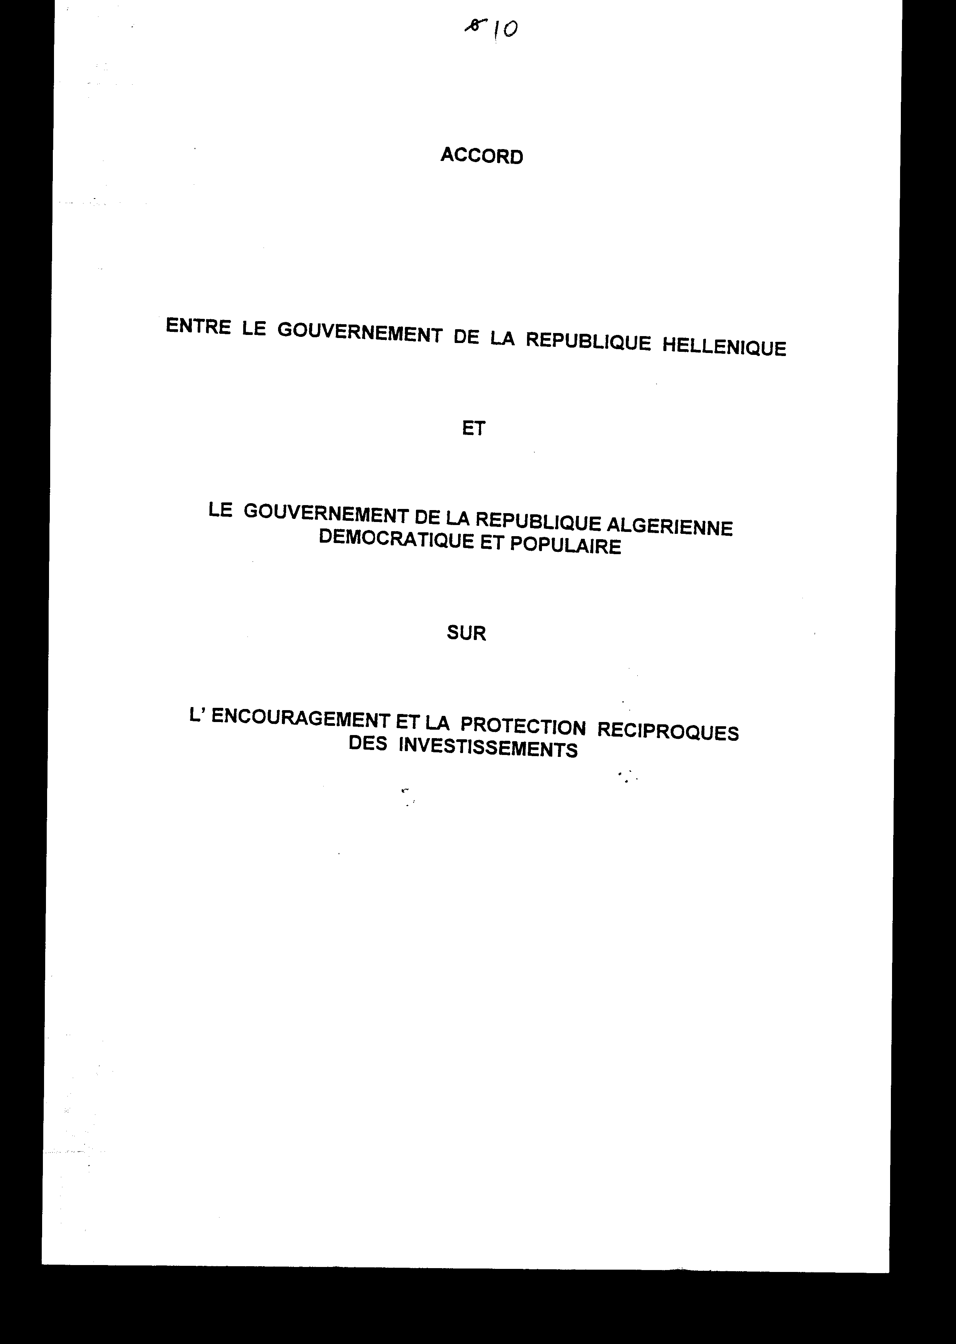

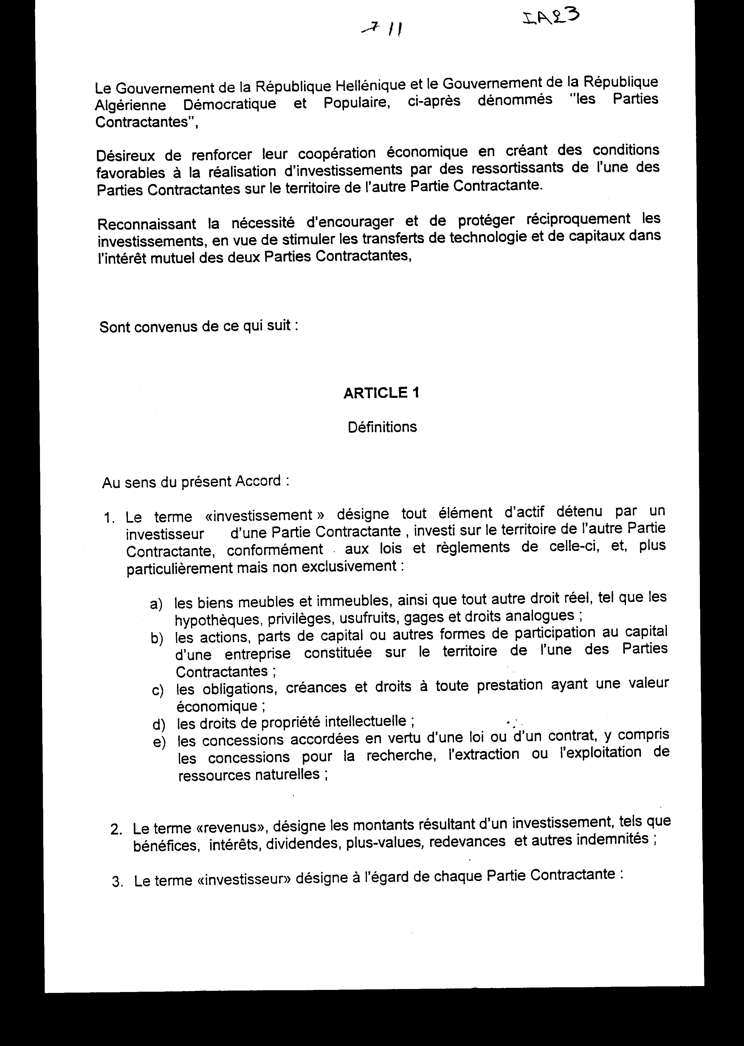

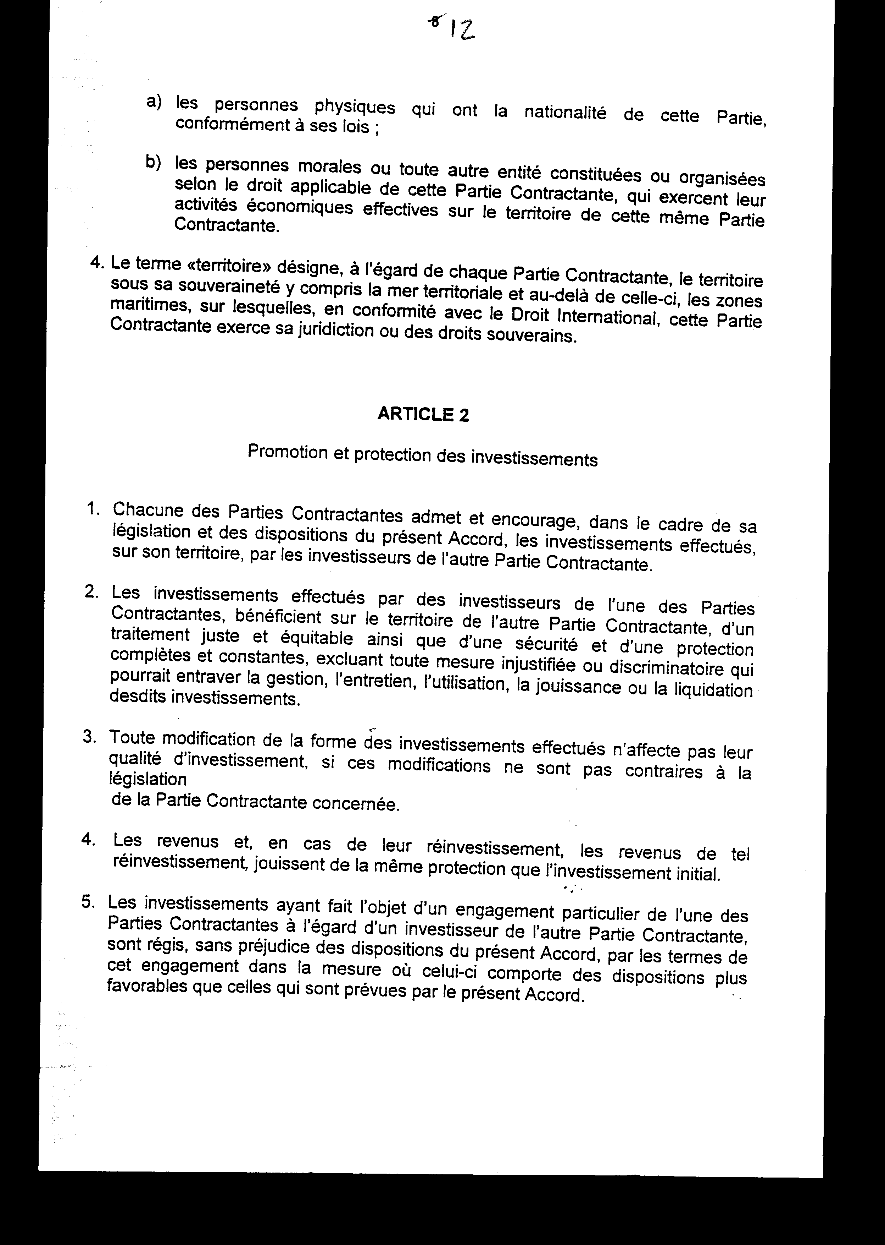

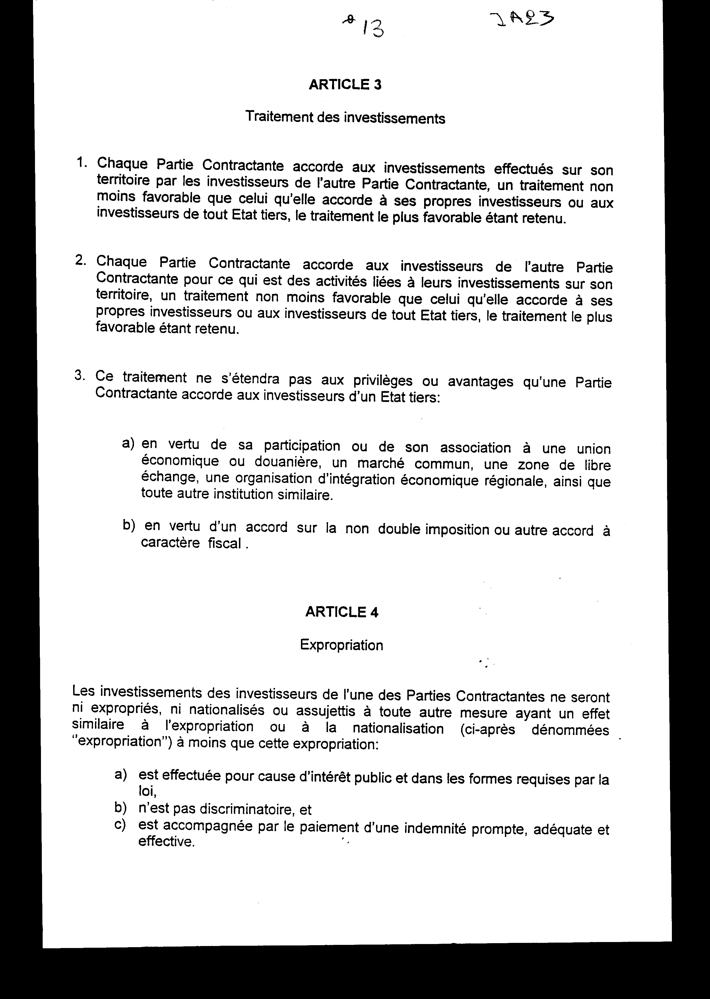

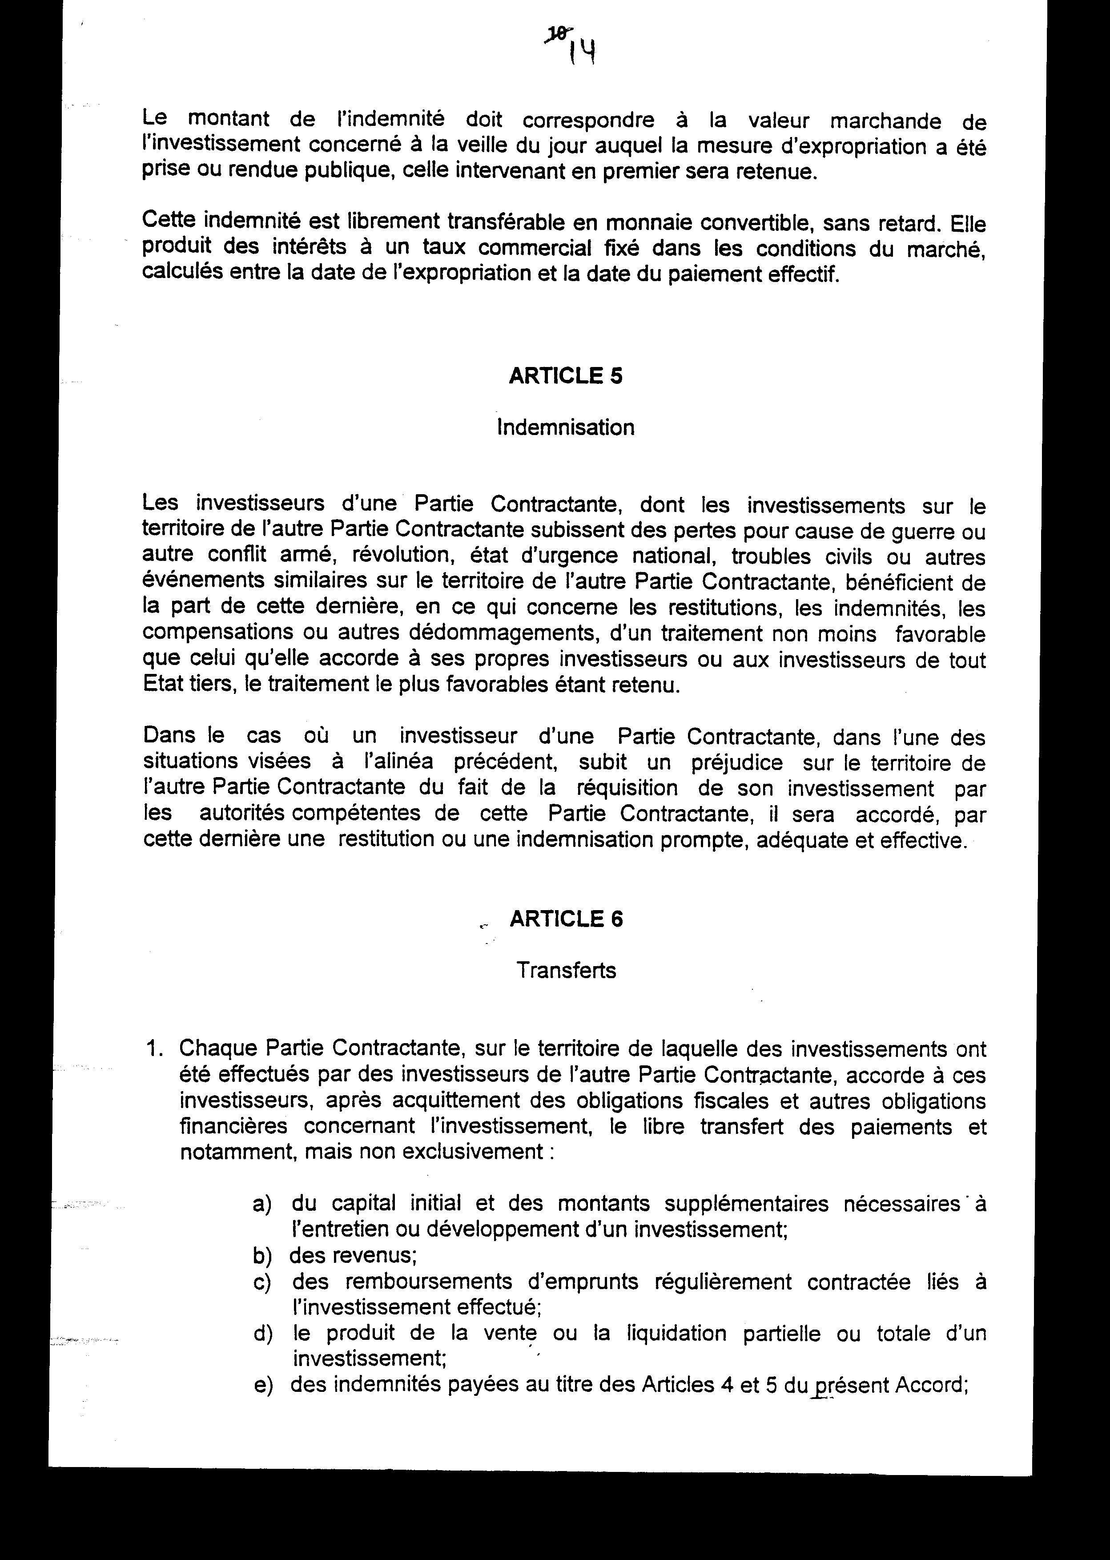

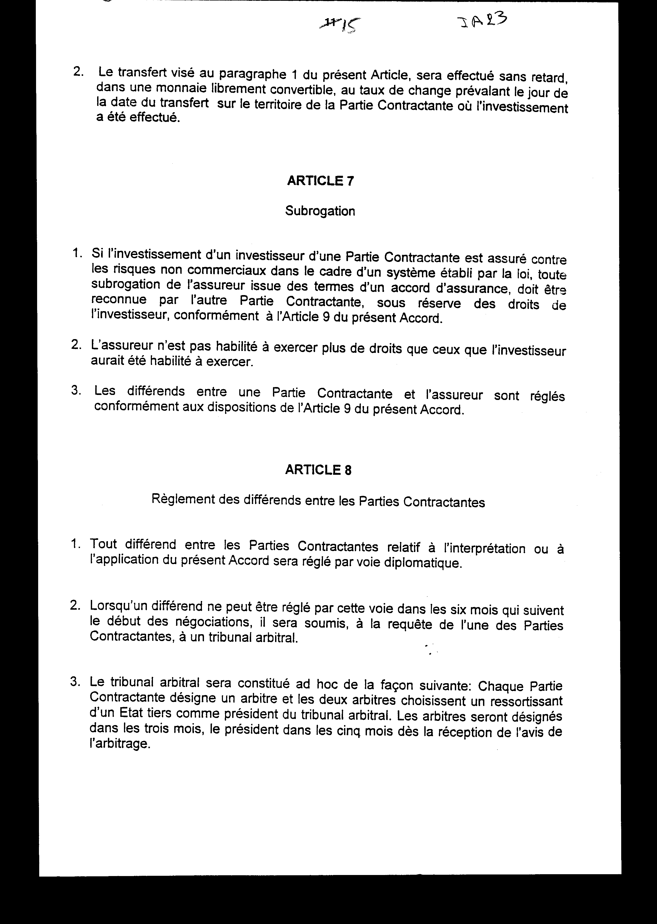

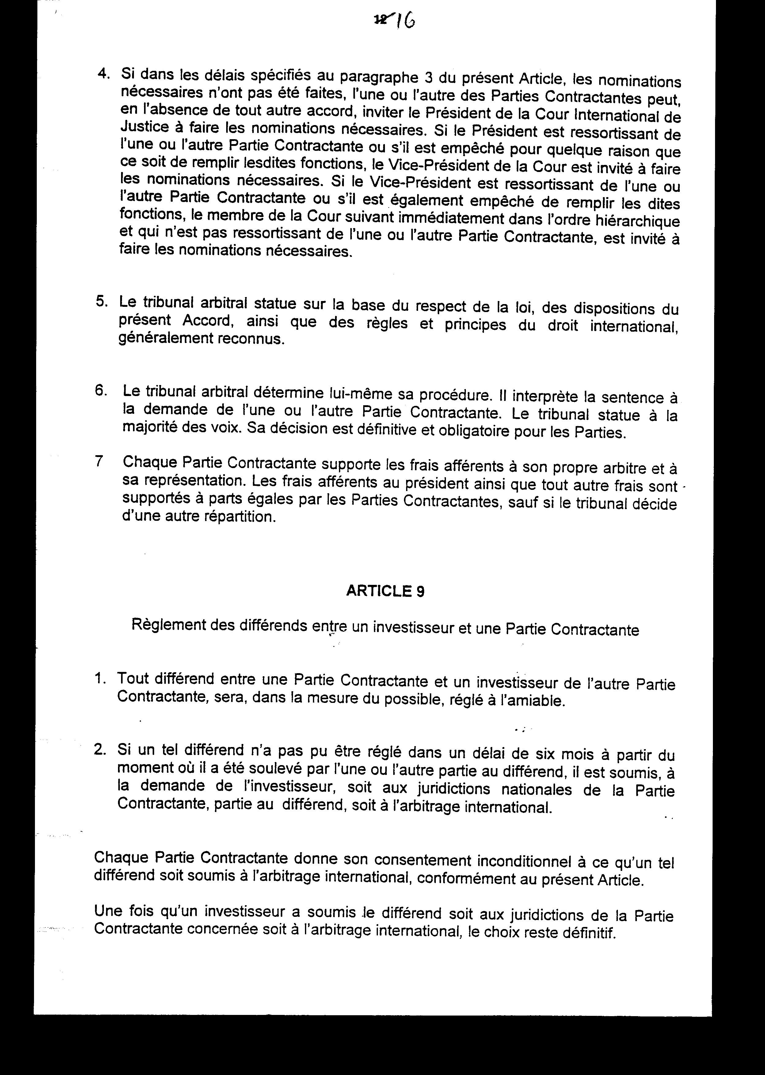

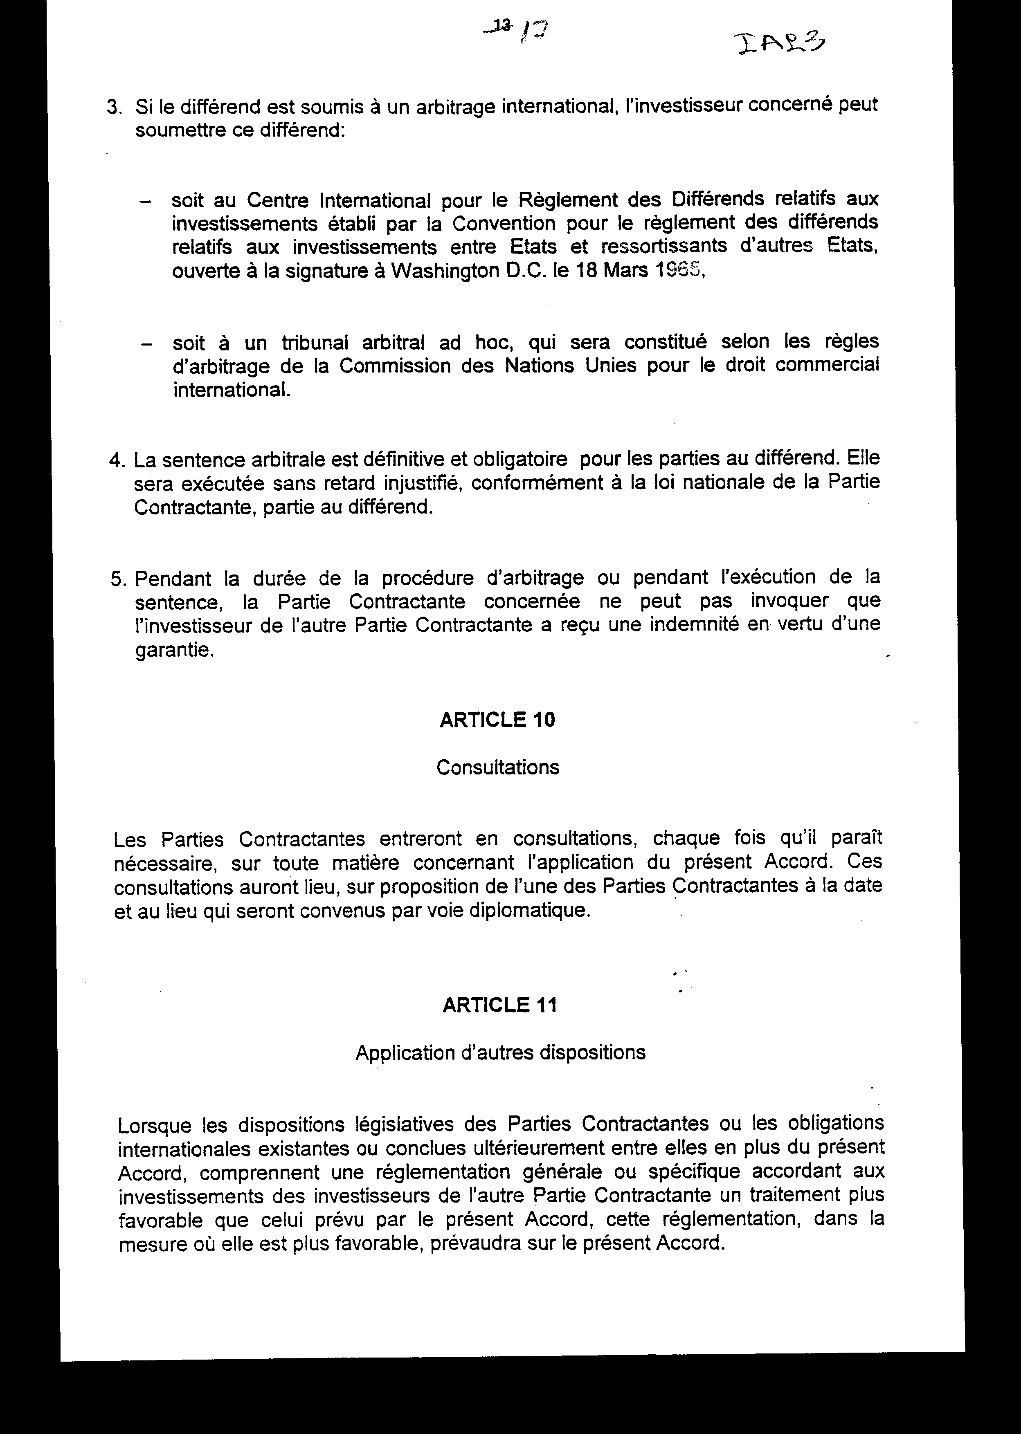

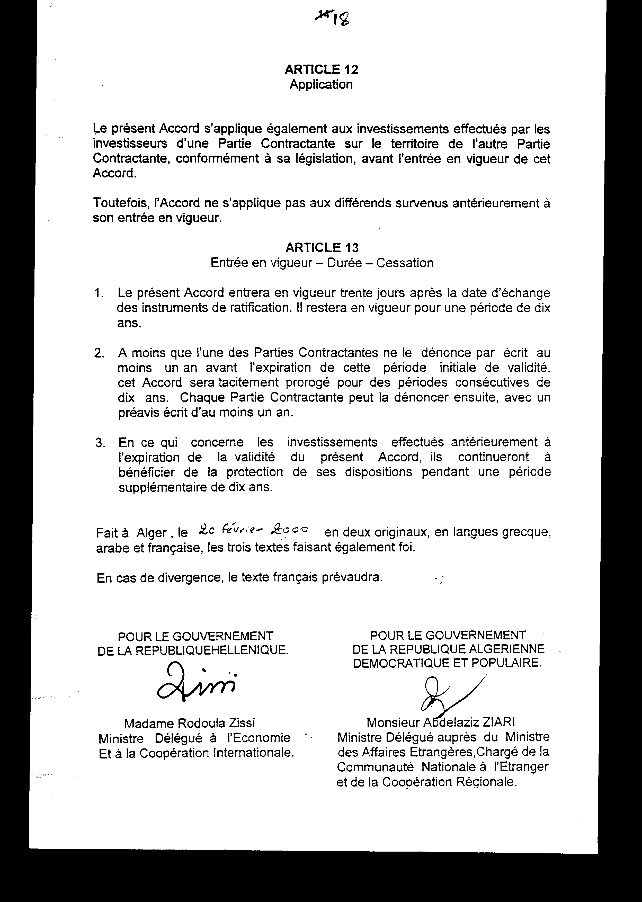

Άρθρο δεύτερο
Τα Πρωτόκολλα - Πρακτικά που καταρτίζονται κατά τις διαβουλεύσεις του άρθρου 10 της Συμφωνίας εγκρίνονται με κοινή πράξη των αρμόδιων κατά περίπτωση Υπουργών.
Άρθρο τρίτο
Η ισχύς του παρόντος νόμου αρχίζει από τη δημοσίευση του στην Εφημερίδα της Κυβερνήσεως και της Συμφωνίας που κυρώνεται από την πλήρωση των προϋποθέσεων του άρθρου 13 παρ. 1 αυτής.
Αθήνα, 23 Οκτωβρίου 2000
ΟΙ ΥΠΟΥΡΓΟΙ
ΕΞΩΤΕΡΙΚΩΝ
Γ. Α. Παπανδρέου
ΕΘΝΙΚΗΣ ΟΙΚΟΝΟΜΙΑΣ ΚΑΙ ΟΙΚΟΝΟΜΙΚΩΝ
Γ. Παπαντωνίου
ΑΝΑΠΤΥΞΗΣ
Ν. Χριστοδουλάκης

ΕΙΔΙΚΗ ΕΚΘΕΣΗ
(άρθρο 75 παρ. 3 του Συντάγματος)
στο σχέδιο νόμου «Κύρωση της Συμφωνίας μεταξύ των Κυβερνήσεων της Ελληνικής Δημοκρατίας και της Λαϊκής Δημοκρατίας της Αλγερίας για την αμοιβαία ενθάρρυνση και προστασία των επενδύσεων»
Από τις προτεινόμενες διατάξεις ενδέχεται να προκληθεί δαπάνη του Κρατικού Προϋπολογισμού, που δεν μπορεί να προσδιοριστεί γιατί εξαρτάται από πραγματικά γεγονότα, στις περιπτώσεις που η χώρα μας ως Συμβαλλόμενο Μέρος καταβάλλει: α) αποζημίωση για απαλλοτριώσεις, εθνικοποιήσεις ή ζημίες λόγω πολέμου ή άλλης έκτακτης ανάγκης των επενδύσεων των επενδυτών του άλλου Μέρους κ.λπ. (άρθρα 4-5), β) δικαστικές δαπάνες, λόγω προσφυγής της στη διαιτησία για διευθέτηση διαφορών που θα ανακύψουν με το άλλο Μέρος, όσον αφορά την εφαρμογή της Συμφωνίας αυτής ή διαφορών μεταξύ επενδυτών της και του άλλου Μέρους (άρθρα 8 και 9) και γ) δαπάνες για τη συμμετοχή της σε διαβουλεύσεις διεξαγόμενες για την επίλυση θεμάτων της παραπάνω Συμφωνίας (φιλοξενία εκπροσώπων του άλλου Μέρους σε περίπτωση διεξαγωγής των διαβουλεύσεων στη χώρα μας ή καταβολή οδοιπορικών εξόδων στους εκπροσώπους μας σε περίπτωση που θα συμμετάσχουν σε διαβουλεύσεις διεξαγόμενες στην αλλοδαπή) (άρθρο 10).
Η εν λόγω δαπάνη θα αντιμετωπισθεί από πιστώσεις που θα εγγράφονται στον προϋπολογισμό του Υπουργείου Εθνικής Οικονομίας.
Αθήνα, 23 Ιουλίου 2000
Ο ΥΠΟΥΡΓΟΣ ΕΘΝΙΚΗΣ ΟΙΚΟΝΟΜΙΑΣ ΚΑΙ ΟΙΚΟΝΟΜΙΚΩΝ
Γιάννος Παπαντωνίου

Αριθμ. 137/20/2000
ΕΚΘΕΣΗ Γενικού Λογιστηρίου του Κράτους
(άρθρο 75 παρ. 1 του Συντάγματος)
στο σχέδιο νόμου του Υπουργείου Εθνικής Οικονομίας «Κύρωση της Συμφωνίας μεταξύ των Κυβερνήσεων της Ελληνικής Δημοκρατίας και της Λαϊκής Δημοκρατίας της Αλγερίας για την αμοιβαία ενθάρρυνση και προστασία των επενδύσεων»
Με τις διατάξεις του ανωτέρω νομοσχεδίου κυρώνεται και έχει την ισχύ, που ορίζει το άρθρο 28 παρ. 1 του Συντάγματος, η Συμφωνία μεταξύ των Κυβερνήσεων της Ελληνικής Δημοκρατίας και της Λαϊκής Δημοκρατίας της Αλγερίας για την αμοιβαία ενθάρρυνση και προστασία των επενδύσεων που υπογράφηκε στο Αλγέρι στις 20 Φεβρουαρίου 2000.
Από τις διατάξεις της πιο πάνω κυρούμενης Συμφωνίας, μεταξύ των άλλων, προβλέπονται και τα ακόλουθα:
1. Κάθε Συμβαλλόμενο Μέρος δέχεται και ενθαρρύνει, στα πλαίσια της νομοθεσίας του, επενδύσεις του άλλου Συμβαλλόμενου Μέρους, οι οποίες απολαμβάνουν στο έδαφος του άλλου Συμβαλλόμενου Μέρους δίκαιης μεταχείρισης και πλήρους και συνεχούς προστασίας και ασφάλειας και μεταχείρισης όχι λιγότερο ευνοϊκής από εκείνη που παραχωρεί στους ιδίους επενδυτές του ή σε επενδυτές τρίτου κράτους κ.λπ.. (άρθρα 1-3)
2.α. Οι επενδύσεις επενδυτών Συμβαλλόμενου Μέρους δεν υπόκεινται σε απαλλοτρίωση, εθνικοποίηση ή οποιοδήποτε άλλο μέτρο ισοδύναμο με απαλλοτρίωση ή εθνικοποίηση στο έδαφος του άλλου Συμβαλλόμενου Μέρους παρά μόνο για λόγους δημόσιου συμφέροντος με την τήρηση της νόμιμης διαδικασίας και την καταβολή άμεσης, επαρκούς και αποτελεσματικής αποζημίωσης. Η αποζημίωση αυτή θα είναι ίση με την αγοραία αξία της επένδυσης αμέσως πριν από το χρονικό σημείο της επιβολής των παραπάνω μέτρων και μεταφέρεται χωρίς καθυστέρηση από το Συμβαλλόμενο Μέρος έντοκα μέχρι την ημέρα της καταβολής της, σε ελεύθερα μετατρέψιμο νόμισμα.
β. Οι επενδυτές του ενός Συμβαλλόμενου Μέρους των οποίων οι επενδύσεις υφίστανται ζημίες στο έδαφος του άλλου Συμβαλλόμενου Μέρους λόγω πολέμου ή άλλης ένοπλης σύγκρουσης, κατάστασης έκτακτης ανάγκης ή άλλων εκτάκτων περιστάσεων απολαύουν της αυτής μεταχείρισης της παρεχομένης εκ μέρους του στους επενδυτές του ή στους επενδυτές τρίτου κράτους, εφαρμοζόμενης της ευνοϊκότερης μεταχείρισης.
(άρθρα 4-5)
3.α. Κάθε Συμβαλλόμενο Μέρος εγγυάται την ανεμπόδιστη μεταφορά των πληρωμών και την απόδοση τους στο άλλο Συμβαλλόμενο Μέρος χωρίς καθυστέρηση, σε ελεύθερα μετατρέψιμο νόμισμα.
β. Εάν οι επενδύσεις επενδυτού ενός Συμβαλλόμενου Μέρους είναι ασφαλισμένες για μη εμπορικούς κινδύνους, στα πλαίσια νόμιμου συστήματος εγγυήσεως, κάθε υποκατάσταση του ασφαλιστή αναγνωρίζεται από το άλλο Συμβαλλόμενο Μέρος, μη θιγομένων των δικαιωμάτων του επενδυτή. (άρθρα 6-7)
4.α. Κάθε διαφορά μεταξύ των Συμβαλλόμενων Μερών, σχετική με την ερμηνεία ή την εφαρμογή της Συμφωνίας, επιλύεται, δια της διπλωματικής οδού, ή αν αυτό δεν καταστεί δυνατόν, υποβάλλεται σε διαιτητικό δικαστήριο κατόπιν αιτήσεως τους. Το δικαστήριο αποφασίζει την εσωτερική του διαδικασία και εκδίδει την απόφαση του κατά πλειοψηφία, η οποία είναι τελεσίδικη και δεσμευτική για τα Μέρη.
β. Κάθε Συμβαλλόμενο Μέρος φέρει το κόστος του διαιτητή που όρισε το ίδιο, καθώς και της εκπροσώπησης του στη διαιτητική διαδικασία. Το κόστος του Προέδρου, καθώς και κάθε άλλο κόστος, φέρουν τα δύο Μέρη εξίσου, εκτός εάν το δικαστήριο ορίσει στην απόφαση του ότι ένα από τα δύο Συμβαλλόμενα Μέρη θα φέρει μεγαλύτερο ποσοστό του κόστους.
γ. Κάθε διαφορά μεταξύ του Συμβαλλόμενου Μέρους και του επενδυτή του άλλου Μέρους, σχετική με την επένδυση, επιλύεται, κατά το δυνατόν, από τα ενδιαφερόμενα Μέρη φιλικά. Αν η διαφορά δεν μπορέσει να επιλυθεί, ο ενδιαφερόμενος επενδυτής μπορεί να υποβάλει τη διαφορά είτε στο αρμόδιο δικαστήριο του Συμβαλλόμενου Μέρους είτε στη διεθνή διαιτησία. (άρθρα 8-9)
5. Κάθε φορά που κρίνεται απαραίτητο, διεξάγονται διαβουλεύσεις μεταξύ εκπροσώπων των Συμβαλλόμενων Μερών, επί θεμάτων που αφορούν την εφαρμογή της εν λόγω Συμφωνίας. Οι διαβουλεύσεις διεξάγονται κατόπιν προτάσεως του Συμβαλλόμενου Μέρους, σε χρόνο και τόπο που συμφωνούνται δια της διπλωματικής οδού. (άρθρα 10-11)
6.α. Προβλέπεται ότι η Συμφωνία αυτή εφαρμόζεται και σε επενδύσεις που πραγματοποιήθηκαν πριν από τη θέση της σε ισχύ από επενδυτές του ενός Συμβαλλόμενου Μέρους, στο έδαφος του άλλου Συμβαλλόμενου Μέρους, σύμφωνα με τη νομοθεσία του τελευταίου.
β. Ρυθμίζονται θέματα σχετικά με την έναρξη ισχύος της Συμφωνίας, τη διαδικασία καταγγελίας της κ. λ. π.. Όσον αφορά επενδύσεις που πραγματοποιήθηκαν πριν από τη λήξη ισχύος της προς κύρωση Συμφωνίας, αυτές θα εξακολουθούν να τυγχάνουν της προστασίας των διατάξεων της για μία επιπρόσθετη περίοδο δέκα ετών.
(άρθρα 12-13)
Από τις προτεινόμενες διατάξεις ενδέχεται να προκληθεί δαπάνη του Κρατικού Προϋπολογισμού, που δεν μπορεί να προσδιοριστεί γιατί εξαρτάται από πραγματικά γεγονότα, στις περιπτώσεις που η χώρα μας ως Συμβαλλόμενο Μέρος καταβάλλει: α) αποζημίωση για απαλλοτριώσεις, εθνικοποιήσεις ή ζημίες λόγω πολέμου ή άλλης έκτακτης ανάγκης των επενδύσεων των επενδυτών του άλλου Μέρους κ.λ.π. (άρθρα 4-5), β) δικαστικές δαπάνες, λόγω προσφυγής της στη διαιτησία για διευθέτηση διαφορών που θα ανακύψουν με το άλλο Μέρος όσον αφορά την εφαρμογή της Συμφωνίας αυτής ή διαφορών μεταξύ επενδυτών της και του άλλου Μέρους (άρθρα 8 και 9) και γ) δαπάνες για τη συμμετοχή της σε διαβουλεύσεις διεξαγόμενες για την επίλυση θεμάτων της παραπάνω Συμφωνίας (φιλοξενία εκπροσώπων του άλλου Μέρους σε περίπτωση διεξαγωγής των διαβουλεύσεων στη χώρα μας ή καταβολή οδοιπορικών εξόδων στους εκπροσώπους μας σε περίπτωση που θα συμμετάσχουν σε διαβουλεύσεις διεξαγόμενες στην αλλοδαπή).
(άρθρο 10)
Αθήνα, 12 Ιουλίου 2000
Ο Γενικός Διευθυντής
Διονύσιος Ρίζος

